**Сценарий мероприятия, посвященный Международному**

**Дню художника**

* Мероприятие проводится в большом классе, где оборудованы места для зрителей-болельщиков и места для команд. Доска украшена надписью «День художника». Для членов жюри (из числа педагогов школы) стол и стулья, листы протоколов и ручки.
* Участвуют в викторине две команды (по 5 человек).
* Необходимое оборудование: экран, проектор, ПК, колонки, видеопрезентация для вступления, видеоролик с рисованием на песке, листы бумаги, маркеры разноцветные, карточки с заданиями (приложение).
* Предполагаемое время проведения 40-45 минут.

**С 1. Ведущий:** Здравствуйте, ребята! Сегодня мы собрались здесь на внеклассном мероприятии, посвященное Международному Дню художника, который отмечается 8 декабря.

**С 2-5.** - Ребята, какие виды изобразительно искусства вы знаете? (называют живопись, графика… ). Молодцы! Сегодня появляются новые виды изобразительного искусства, которые делают нашу жизнь более яркой и интересной.

Художники и скульпторы, фотографы, дизайнеры и архитекторы – все эти люди ежедневно привносят в нашу жизнь красоту и гармонию. Благодаря им, мы рассматриваем статуи в музеях, любуемся живописными полотнами, удивляемся красоте старинных построек. **С 6.** Современное изобразительное искусство поражает нас, классическое заставляет задуматься. Но в любом случае творения человека окружают нас всюду. **С.7** Изобразительное искусство объединяет близкие друг другу живопись, графику, скульптуру, художественную фотографию. Оно едва ли не наиболее древнее среди других видов искусства и, по существу, сопутствует человеку с доисторических времен.

**С 8.** Без преувеличения можно заявить, что профессия художника является одной из самых древних. За все время своего существования она прошла долгий путь от простых рисунков, выполненных углем на стенах, до всемирно признанных шедевров искусства, перед которыми ежедневно выстраиваются очереди в самых престижных музеях Земли**. С 9.**

Проведенные исследования показали, что красивые картины обладают способностью положительно воздействовать на человеческую психику. У людей, которые ежедневно видят перед собой красивые картины, отмечается снижение тревожности, улучшение качества сна и более высокая, по сравнению с другими, стрессоустойчивость.

Мало кто задумывается о том, что благодаря художникам историки и археологи имеют возможность изучать историю Древнего мира, ведь старинные рисунки дают прекрасное представление о том, как жили люди тысячи лет назад.

**С 10.** В Древнем Египте профессия живописца считалась чрезвычайно уважаемой. Художники создавали фрески, разукрашивали саркофаги и создавали картины, которые должны были сопровождать умерших в загробный мир.

**С 11.** Во время эпохи Возрождения искусство живописи достигло своего расцвета, подарив миру таких гениев, как Леонардо да Винчи, Сандро Боттичелли, Микеланджело, Рафаэль Санти, Джованни Беллини, Тициан, Мазаччо. Шедевры этих великих художников продолжают жить и в наше время, ежедневно привлекая к себе тысячи туристов и любителей прекрасного.

**С 12.** 8 декабря во всем мире празднуют Международный день художника, учрежденный 10 лет назад Международной Ассоциацией «Искусство народов мира». **С 13.** В это время по всей стране проводятся многочисленные выставки, мастер-классы и интереснейшие инсталляции. В свой профессиональный праздник художники особенно стремятся презентовать себя миру, пообщаться с другими людьми, больше рассказать о своей необычной профессии.

Отмечают День художника не только профессионалы и мастера живописи, но и все люди, которые так или иначе связаны с живописью. В их число входят те, кто только собирается стать профессионалом или просто рисует для собственного удовольствия.

**С 14.** Поэтому сегодня в рамках этого мероприятия мы проведем игру-викторину.

В ней будут участвовать две команды: «10-А» и «10-Б». Ну и конечно зрители-болельщики.

**Задание 1 «Угадай картину»**

Командам выдаются иллюстрации известных картин художника Ю. Васнецова (образцы в приложении)

|  |  |
| --- | --- |
| **«Команда 1»** | **«Команда 2»** |
| «Три богатыря» | «Иван – царевич на сером волке» |

Команда должна по иллюстрации изобразить «живую картину». Команда зрителей должна отгадать название картины и назвать художника. Если зрители назвали картину –2 балла, назвали художника –1 балл.

**С. 15 Задание 2 «Лучший художник»**

Командам выдаются карточки с темами задания. Участникам на листе предлагается нарисовать заданную тему.

|  |  |
| --- | --- |
| **«Команда 1»** | **«Команда 2»** |
| Как утром не хочется вставать! | Какой сегодня хороший день! |

Команда зрителей должна угадать заданную тему своей команды. За правильный ответ – команда получает 3 балла, за частично угаданную тему – 2 балла, если не угадали – 1  балл.

Пока участники рисуют, в это время проводится конкурс «Ребусы» с болельщиками.

**С. 16 Задание 5 «Ребусы»**

Занимательные ребусы. Командам раздаются ребусы, и дается время для отгадывания. За каждый отгаданный ребус по 1 баллу.

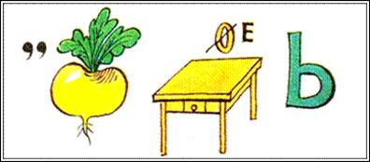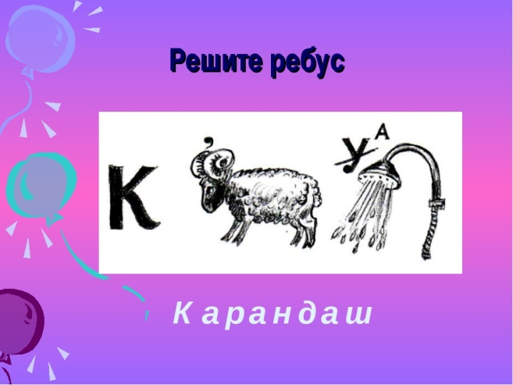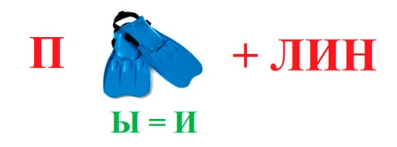**С. 17 (**ответы: пластилин, пастель, карандаш)

**С.18(**ответы:карандаш, гуашь)

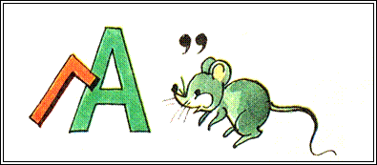

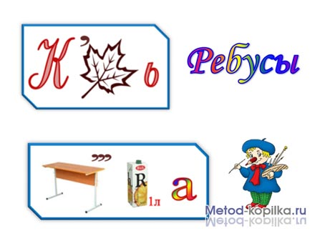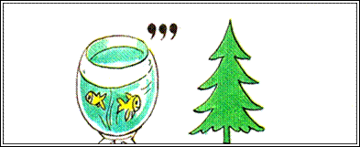**С. 19** (ответы: акварель, кисть)

**С. 20 Задание 3** «**Палитра с вопросами»**

На доске (мольберте, планшете, листе ватмана) прикреплены карточки с вопросами так, чтобы не было видно текст. Каждый участник команды подходит и выбирает одну карточку, читает вопрос и дает ответ. За правильный ответ каждый участник получает 1 балл.

**Вопросы и ответы**

«Команда 1»

1.  Белая краска – хроматическая или ахроматическая? (ахроматическая);

2.  Шишкин рисовал – портрет или пейзаж? (пейзаж);

3.  Исакиевский собор находится в Москве или Санкт - Петербурге? (Санкт - Петербург);

4.  Синяя краска – холодная или теплая? (холодная);

5. Картину "Золотая осень" нарисовал Шишкин, Левитан или Васнецов? (Левитан).

«Команда 2»

1. Черная краска – хроматическая или ахроматическая? (ахроматическая);

2. Картину "Утро в сосновом лесу" нарисовал Шишкин, Левитан или Васнецов? (Шишкин);

3. Собор Василия Блаженного находится в Москве или Петербурге? (Москве);

4. Красная краска – холодная или теплая (теплая);

5. Левитан рисовал портрет или пейзаж? (пейзаж).

**С. 21 Задание 4 «Краски в песнях»**

**Командам по очереди предлагается называть строчки из песен, где упоминается, какой-нибудь цвет или оттенок. Если затрудняются, могут помочь болельщики. Кто больше назовет, получает 2 балла, у кого меньше 1 балл. (Голубой вагон, про зеленого кузнечика, синий иней, белые розы, и т.д.)**

**С. 22 Задание 5 «Симметрия»**

Выбирается по 1 участнику от команд. Они присаживаются отдельно за столы с карандашами. Выполняют задание: дорисовать вторую половину рисунка, повторяя первую. За выполнение работы более точно и симметрично 2 балла, похуже - 1 балл.

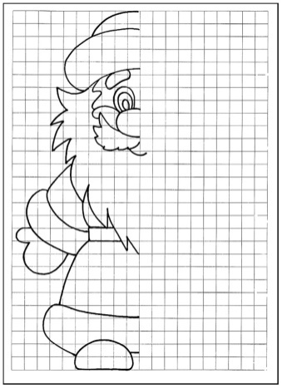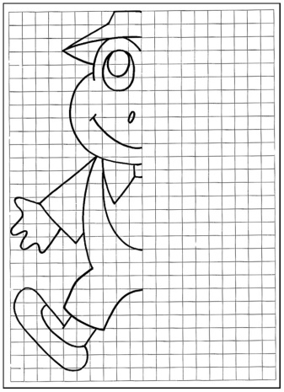

В то время, пока 2 участника выполняют задание, проводится игра с болельщиками и остальными участниками.

**С. 23 Игра со зрителями** **«Что перепутал художник?»**

Участникам необходимо внимательно посмотреть на картины и понять, какие ошибки допустил художник.

С. 24-31

1.

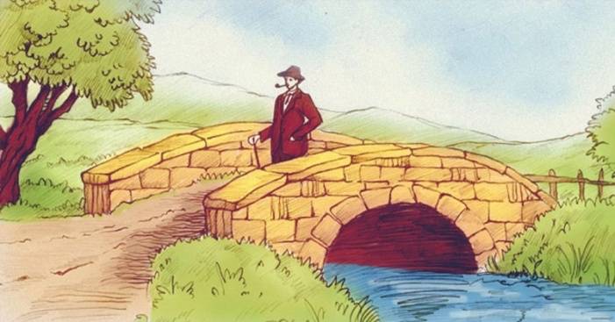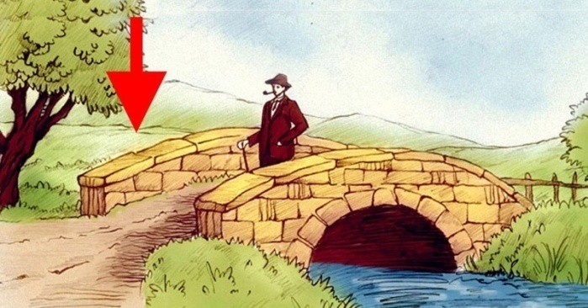

2. 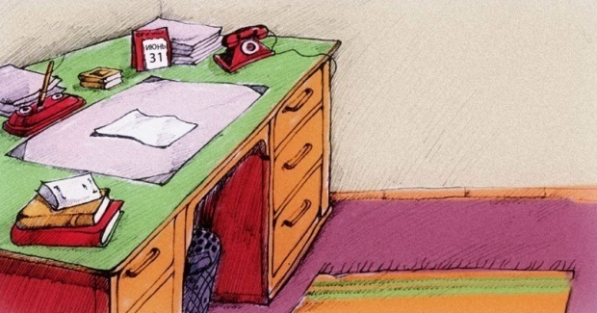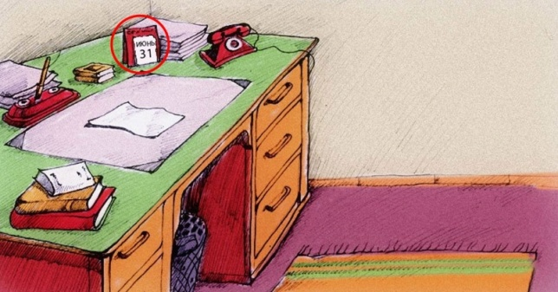

3. 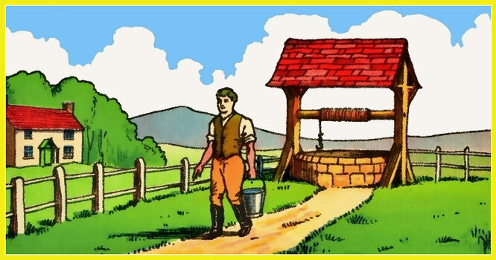 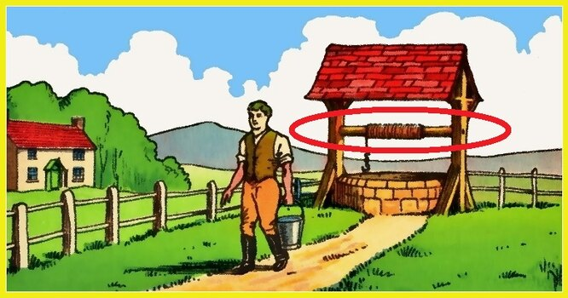

4. 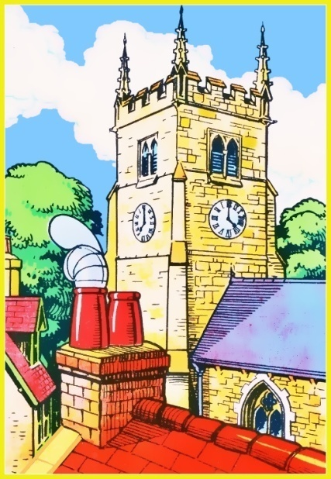 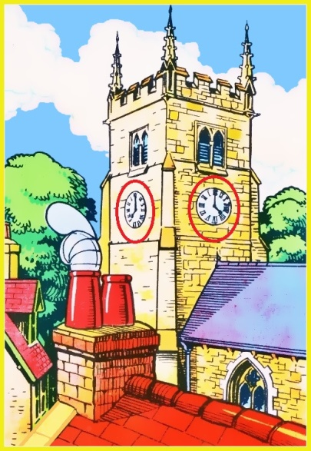

- Стоит отметить, что ошибки характерны и для многих известных художников. **С. 32**

**-** Попробуйте определить, какую ошибку допустил Теодор Жерик**о** в своей картине.

**С. 33 Задание 6 «Разное»**

**С. 34** Французы и итальянцы говорят «мертвая природа», а голландцы, немцы и англичане «тихая жизнь», «неподвижная жизнь». О каком жанре изобразительного искусства идет речь?

**С. 35** Натюрморт

**С. 36** Назовите вид изобразительного искусства, в котором работа выполняется линиями, штрихами, на плоскости без красок

**С. 37** Графика

**С. 38** Кто из авторов произведений искусства является художником?

**С. 39** Васнецов ( в центре - 2)

**С. 40** Назовите имя одного из авторов, чьё произведение искусства вы видите на экране.

**С. 41** Картиу «Мадонна Литта» написалЛеонардо да Винчи

**С. 42** Назовите русского художника, известного во всём мире, чей портрет изображён на слайде.

**С. 43** И.К.Айвазовский

С. 44 Какая из картин не принадлежит знаменитому художнику Винсенту ван Гогу?

**С. 45** «Поцелуй» автор Густав Климт ( 2 картина- в центре)

**С. 46** Какой вид искусства называют «застывшей музыкой»?

**С. 47** Архитектура

**С. 48** От какого слова в переводе с французского образовалось название течения в искусстве «Импрессионизм»?

**С. 49** Впечатление

**С. 50** - Подведение итогов.

Пока жюри совещается для всех под музыкальное сопровождение (видео роспись на песке), ведущий читает стих.

Художник хочет рисовать.

Пусть не дают ему тетрадь –

На то он и художник,

Рисует он, где только может.

Он чертит пальцем на земле,

Зимою – пальцем на стекле.

Углём он пишет на заборе,

И на обоях в коридоре.

Рисуем мелом на доске,

На глине пишет и песке.

Пусть нет бумаги под руками

И нету денег на холсты,

Он будет рисовать на камне

И на кусочке бересты.

Салютом он раскрасит воздух

Взяв вилы, пишет на воде

Художник потому художник

Что может рисовать везде!

А кто художнику мешает

Тот землю Красоты лишает.

Жюри объявляет оценки и победителей.